Адаптация детей к детскому саду
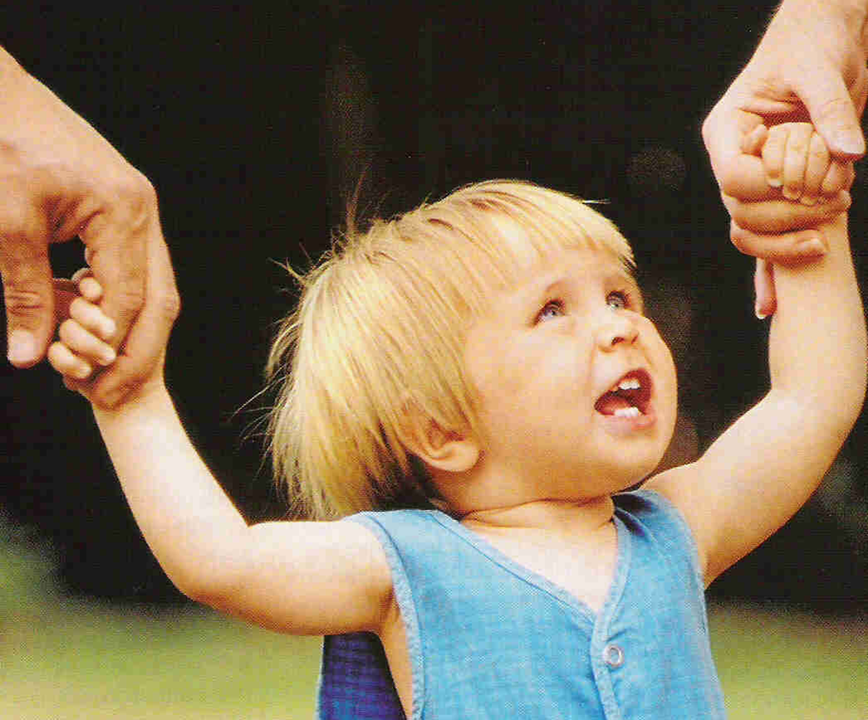
- Как сделать процесс адаптации к саду наиболее мягким?
- Как вести себя родителям, что стоит объяснить малышу заранее?
Рекомендации психолога:
Желательно, чтобы начало посещения детского сада не пришлось на эпикризные сроки: 1 г. 3 м., 1 г. 6 м., 1 г. 9 м., 2 г. 3 м., 2 г. 6 м., 2 г. 9 м., 3 г.
Необходимо заранее познакомиться с условиями ДОУ и приблизить к ним условия воспитания в семье (режим дня, характер питания и др.).
Расскажите ребёнку, что такое детский сад, зачем туда ходят дети, почему Вы хотите, чтобы малыш пошел в сад. Например: «Детский сад - это такой большой дом с красивым садиком, куда мамы и папы приводят своих детей. Тебе там очень понравится: там много других детишек, которые все делают вместе - кушают, играют, гуляют. Вместо меня там будет с тобой тётя-воспитательница, которая станет заботиться о тебе, как и о других малышах. В детском саду очень много игрушек, там замечательная детская площадка, можно играть с другими детьми в разные игры и т.д.».
Другой вариант: «В детском саду дети играют друг с другом и вместе кушают. Я очень хочу пойти на работу, потому что мне это интересно. И я очень хочу, чтобы ты пошел в детский садик - потому что тебе там понравится. Утром я отведу тебя в садик, а вечером заберу. Ты мне расскажешь, что у тебя было интересного в детском саду, а я расскажу тебе, что у меня произошло за день на работе. Многие родители хотели бы отправить в этот детский сад своих детей, но берут туда не всех. Тебе повезло - осенью я начну тебя туда водить».
Подробно расскажите ребёнку о режиме детского сада: что, как и в какой последовательности он будет делать. Чем подробнее будет ваш рассказ, и чем чаще Вы будете его повторять, тем спокойнее и увереннее будет чувствовать себя и ваш ребёнок, когда пойдет в сад. Малышей пугает неизвестность. Когда ребёнок видит, что ожидаемое событие происходит, как и было обещано, он чувствует себя увереннее. Спрашивайте у малыша, запомнил ли он, что он будет делать в саду после прогулки, куда он будет складывать свои вещи, кто ему будет помогать раздеваться, и что он будет делать после обеда.
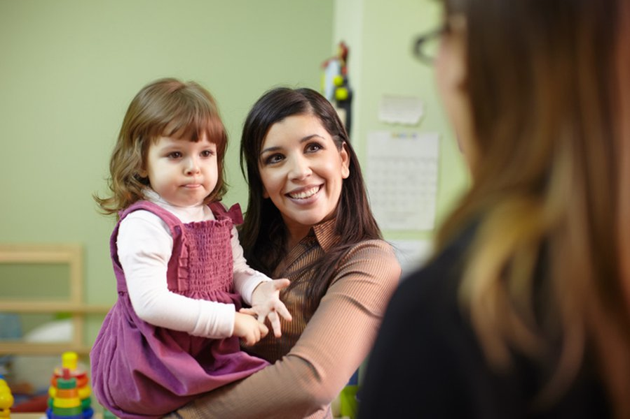
Формируем позитивный настрой. Настраивайте ребёнка на мажорный лад. Внушайте ему, что это очень здорово, что он дорос до сада и стал таким большим. Когда вы идете мимо детского сада, с радостью напоминайте малышу о том, как ему повезло - осенью он сможет сюда ходить. Рассказывайте родным и знакомым в присутствии малыша о своей удаче, говорите, что гордитесь своим ребёнком, - ведь его приняли в детский сад. И через некоторое время ваш малыш будет сам с гордостью говорить окружающим о том, что скоро он пойдет в детский сад.
Рассказываем о том, что ждет ребёнка в детском саду.
Честно говорим о возможных трудностях. Поговорите с ребёнком о трудностях, которые могут возникнуть у него в детском саду. Обговорите, к кому в этом случае он сможет обратиться за помощью, и как он это сделает. Например: «Если ты захочешь пить, подойди к воспитателю и скажи: «Я хочу пить», и воспитатель нальет тебе воды. «Если захочешь в туалет, скажи об этом воспитателю». Не создавайте у ребёнка иллюзий, что всё будет исполнено по его первому требованию и так, как он хочет. Объясните, что в группе будет много детей и иногда ему придется подождать своей очереди. Вы можете сказать малышу: «Воспитатель не сможет помочь одеться сразу всем детям, поэтому тебе придется немного подождать».
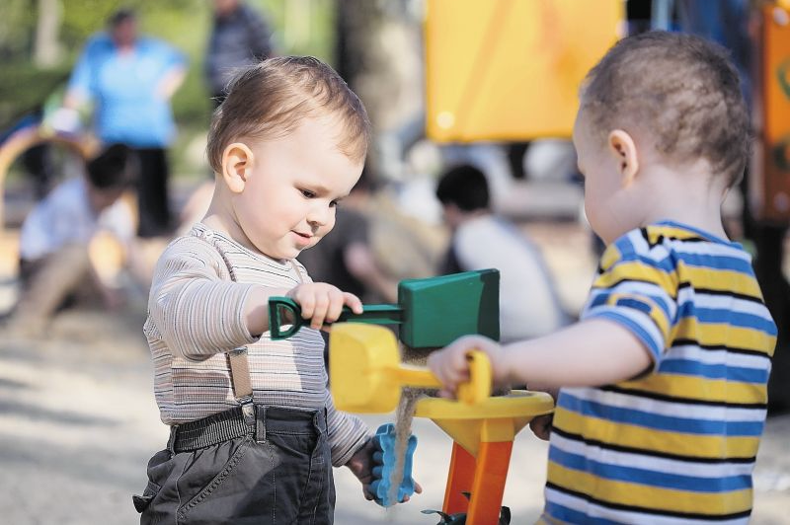
Важно научить ребенка общаться со сверстниками (поделиться игрушкой, поблагодарить). Научите малыша знакомиться с другими детьми, обращаться к ним по имени, просить, а не отнимать игрушки. Ребёнок привыкнет к детскому саду тем быстрее, чем с большим количеством детей и взрослых он сможет построить отношения. Помогите ему в этом. Познакомьтесь с другими родителями и их детьми. Называйте других детей в присутствии вашего малыша по именам. Спрашивайте его дома о новых друзьях. Поощряйте обращения вашего ребёнка за помощью и поддержкой к другим людям. Чем лучше будут ваши отношения с воспитателями, с другими родителями и их детьми, тем легче будет вашему малышу.
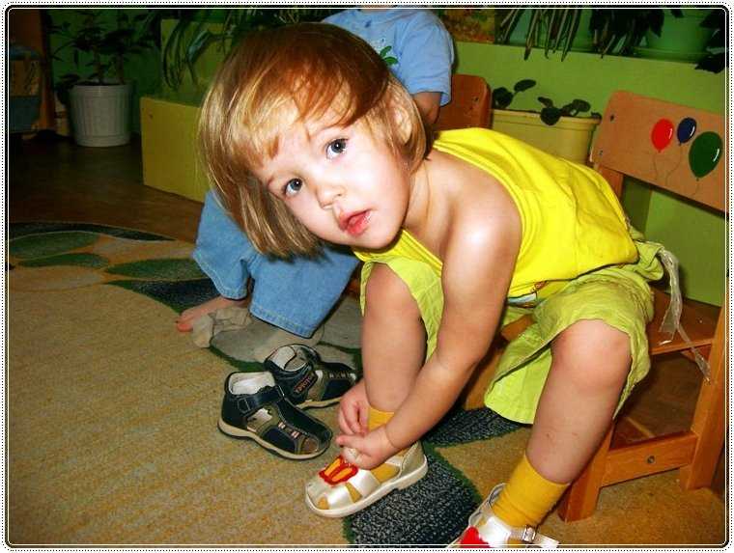
Уменьшайте нагрузку на нервную систему: на время прекратите походы в цирк, в театр, в гости и другие многолюдные и шумные места, сократите просмотр телепередач.
Обучайте ребёнка дома всем необходимым навыкам самообслуживания.
Введите режимные моменты детского сада в домашний режим дня.
Забирайте малыша первое время пораньше домой, создайте спокойный, бесконфликтный климат для него в семье.
Разработайте вместе с ребёнком несложную систему прощальных знаков внимания, и ему будет проще отпустить Вас. Например, поцелуйте его в одну щечку, в другую, помашите ручкой, после чего он спокойно идет в садик.
Не надо затягивать утреннее расставание с малышом, если он плачет: разденьте его, передайте в руки воспитателю, скажите, когда придете, и уходите.
При встрече подробно расспросите ребёнка о прожитом дне и похвалите за успехи, расскажите, как много вы успели сделать, потому, что он помог вам. Ну и, конечно, не забудьте похвалить малыша, когда ваши расставания на пороге детсада начнут проходить спокойно. Правда, надо быть готовым, что иногда ребёнок будет встречать вас вечерним плачем. Не пугайтесь: это не означает, что ему там плохо, просто надо же как-то передать мамочке свои переживания и получить порцию нежности. Старайтесь приласкать его до того, как он заплачет.
Планируйте свою жизнь с учетом интересов ребёнка.
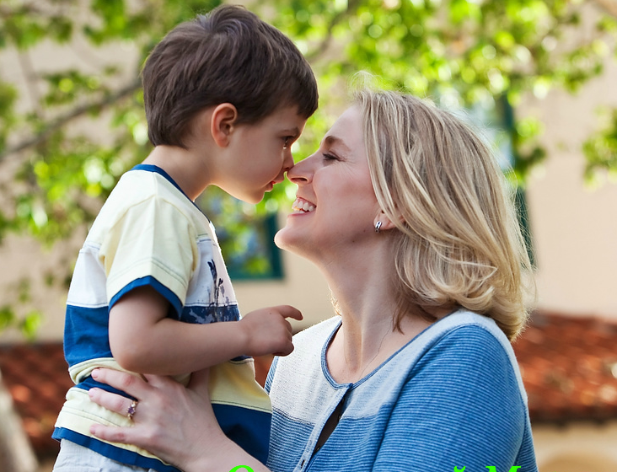
Помните, что на привыкание малыша к детскому саду может потребоваться до полугода времени, поэтому тщательно рассчитывайте свои силы, возможности и планы. Лучше, если на этот период у семьи будет возможность «подстроиться» под особенности адаптации малыша.
Подчеркивайте, что Ваш ребёнок, как и прежде Вам дорог и любим. В период адаптации усиленно эмоционально поддерживайте его. Всё время объясняйте малышу, что он для Вас, как прежде, дорог и любим чаще обнимайте его и целуйте.
Никогда не пугайте ребёнка детским садом! Не угрожайте ребёнку детсадом как наказанием за детские грехи, за его непослушание.

Повысьте роль закаливающих мероприятий. Они не защитят от инфекционных заболеваний, но уменьшат вероятность возникновения возможных осложнений.
Теперь, когда вы знаете, что многие негативные проявления в поведении ребёнка являются нормальным проявлением процесса адаптации, вам нужно понять: очень скоро они начнут уменьшаться, а потом и вовсе сойдут на «нет». Полная адаптация ребёнка к детскому саду возможна не раньше чем через 2-3 месяца. И в течение всего этого периода надо заботиться о том, чтобы малыш не слишком остро ощущал разрыв между своей прежней и теперешней жизнью.
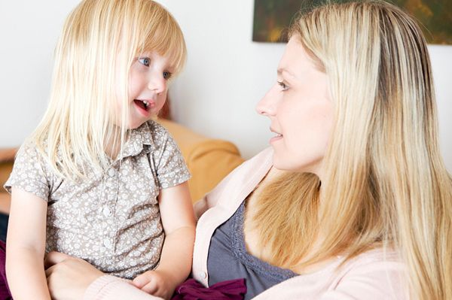
Проявляйте как можно больше интереса к его занятиям в детском саду, внимательно выслушивайте его рассказы, сохраняйте рисунки и аппликации, которые он приносит; любознательность и стремление к действию возникают и развиваются (как и умение говорить или ходить) при доброжелательном и терпеливом участии взрослых, благодаря их постоянным поощрениям. Через некоторое время вы с удивлением, а потом и гордостью начнете отмечать, что малыш стал гораздо самостоятельнее и приобрел много полезных навыков.
В присутствии малыша избегайте критических замечаний в адрес детского сада и его сотрудников.

